Получение наночастиц меди восстановлением сульфата меди (II) гидразином в липосомах
Лившиц С.О, Заборова О.В.
Студент, 2 курс специалитета
Московский государственный университет имени М.В.Ломоносова,
химический факультет, Москва, Россия
E–mail:s.livshitz05@gmail.com
Металлические наночастицы широко применяются в различных отраслях. Так, медные наночастицы используются как катализаторы; на их основе получаются токопроводящие чернила. Благодаря бактерицидным свойствам наночастицы меди, серебра и золота применяются в биомедицинских целях, а также используются для диагностики.
Синтез наночастиц меди (в отличие от наночастиц благородных металлов) является нетривиальной задачей из-за быстрого окисления частиц нанодисперсной меди. Раннее нами был разработан метод получения наночастиц меди путем восстановления сульфата меди гидразином во внутренней полости липосом. В предложенном методе липосома выступает одновременно наноконтейнером для проведения реакции, а также стабилизирующим наночастицы меди агентом.
Данная работа посвящена изучению влияния различных факторов, таких как соотношение медь/гидразин, концентрация соли меди внутри липосом и проницаемость липидной мембраны, на скорость и полноту образования наночастиц меди. За образованием медных наночастиц следили спектрофотометрически. Полученные наночастицы меди в липосомах характеризовали методами динамического рассеяния света, анализа траектории наночастиц и электронной микроскопии, в том числе сканирующей просвечивающей темнопольной электронной микроскопии в электронах, рассеянных на большие углы (HAADF-STEM).
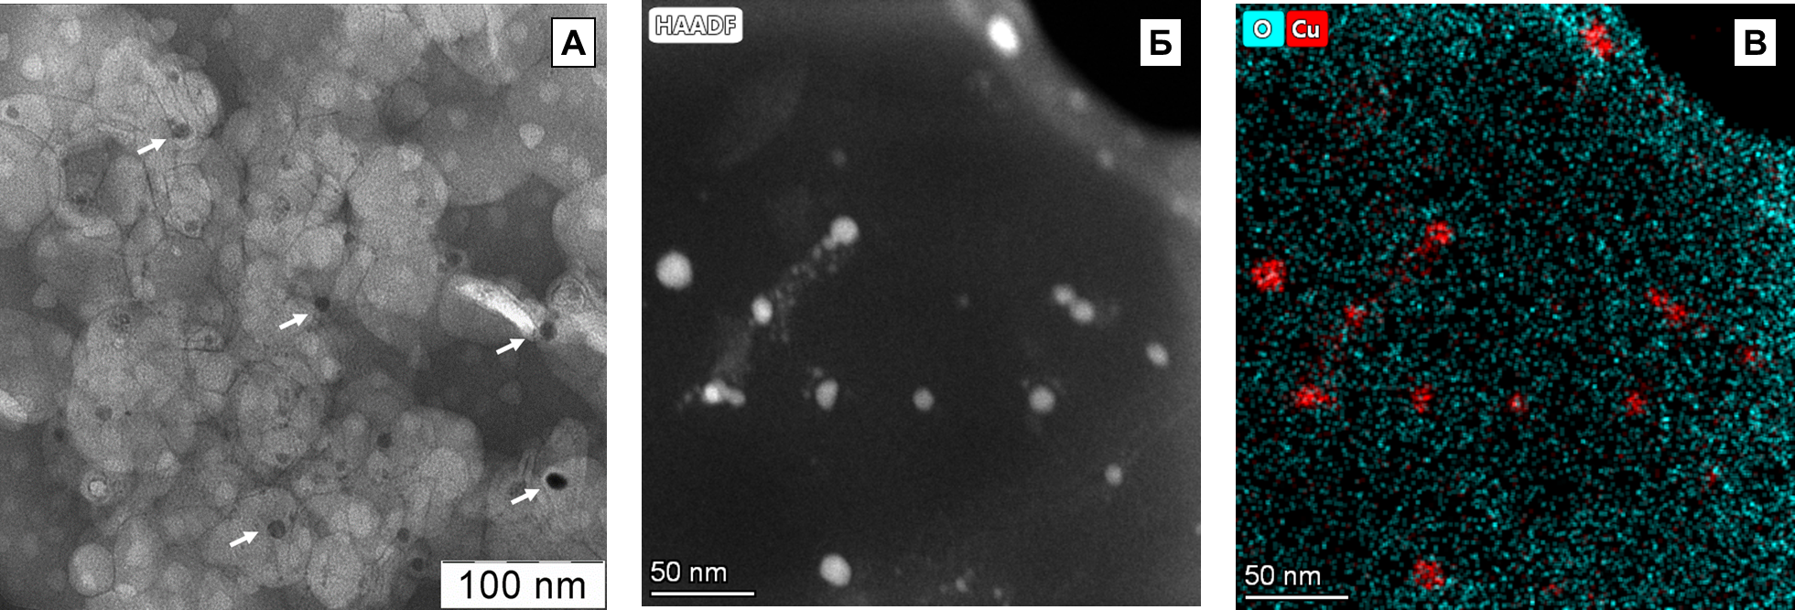
Рис. 1. А Электронная микрофотография наночастиц меди в липосомах; Б HAADF-STEM изображение медных наночастиц; В смешанная EDX карта элементов

Работа выполнена при поддержке гранта 21-73-20144

